XXXIV OLIMPÍADA BRASILEIRA DE MATEMÁTICA  Primeira Fase – Nível 3  Ensino Médio | Esta prova também corresponde à prova da Primeira Fase da Olimpíada Regional nos Estados de:  AL – BA – ES – MG – PA – RS – SC
16 de junho de 2012
A duração da prova é de 3 horas.
Cada problema vale 1 ponto.
Não é permitido o uso de calculadoras nem consultas a notas ou livros.
Você pode solicitar papel para rascunho.
Entregue apenas a folha de respostas.
Ao participar o aluno se compromete a não divulgar o conteúdo das questões até a publicação do gabarito no site da OBM.

1) Quantas vogais têm a resposta correta desse problema? Não conte a letra A ou E das alternativas A e E.
A) Seis B) Cinco C) Quatro D) Três E) Duas

2) Na expressão , letras diferentes representam dígitos diferentes e letras iguais representam dígitos iguais. Qual é o maior valor possível desta expressão?
A) 38 B) 96 C) 108 D) 576 E) 648

3) Em uma pesquisa de rua, cada entrevistado respondeu a quatro perguntas, podendo sua resposta ser sim ou não, para cada uma das perguntas. Qual o número mínimo de entrevistados para garantirmos que duas pessoas responderam igualmente a todas as perguntas?
A) 16 B) 17 C) 9 D) 5 E) 33

4) Os lados AB e DC do paralelogramo ABCD foram divididos em 4 segmentos iguais. Os lados AD e BC foram divididos em 3 segmentos iguais. Os pontos de divisão foram conectados como indica a figura abaixo. Se a área de ABCD é 84, determine a área sombreada.

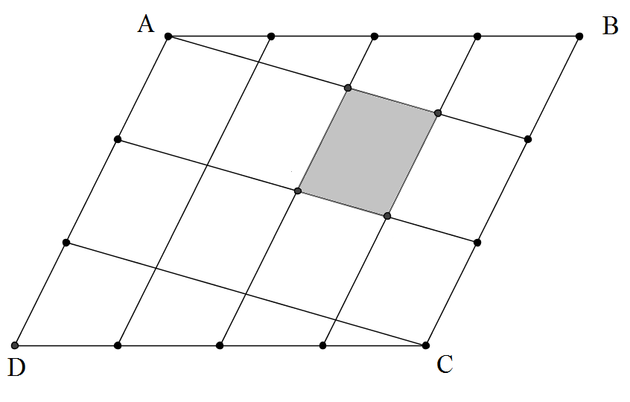
A) B) 3 C) 4 D) 7 E) 12

5) Em 2012 estamos realizando a edição 34 da OBM, e mdc(2012, 34) = 2. Supondo que a OBM sempre será realizada todo ano, qual é o maior valor possível para o mdc do ano e da edição da OBM realizada no ano?
A) 12 B) 28 C) 38 D) 1978 E) 2012

6) Os algarismos não nulos A, B e C formam os números ABC, BCA e CAB tais que ABC + BCA + CAB = AAA × 10. Quantos números ABC desse tipo existem?
A) 6 B) 8 C) 9 D) 15 E) nenhum

7) De quantas maneiras podemos cobrir um tabuleiro 4 × 4 com um quadrado de lado 2 e quatro peças idênticas no formato de L que ocupam três casinhas do tabuleiro? O tabuleiro não pode ser rotacionado, ou seja, as duas possibilidades a seguir devem ser consideradas distintas:
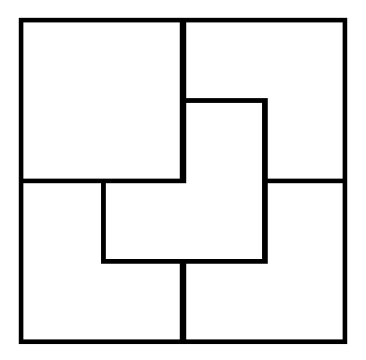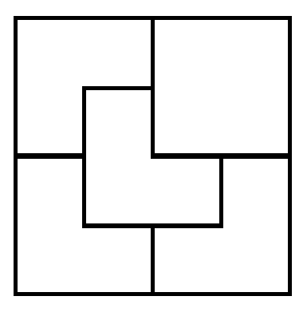
A) 2 B) 3 C) 4 D) 5 E) 6

8) Se x² = 2x + 4, então (x + 1)^{–1} é igual a
A) x + 2 B) x – 3 C) x – 1 D) 2x + 5 E) 3x + 5

9) Seja ABCD um quadrilátero convexo tal que AB = BC = CD = 1 e $m(A\hat{B}D)=m(A\hat{C}B)$. Sabendo que as medidas, em graus, dos ângulos $A\hat{B}D$ e $A\hat{C}D$ são inteiras, determine quantos quadriláteros ABCD podem ser construídos satisfazendo as condições acima.
A) 20 B) 21 C) 22 D) 23 E) 24

10) As massas de todos os pares possíveis formados com 5 estudantes são 90 kg, 92 kg, 93 kg, 94 kg, 95 kg, 96 kg, 97 kg, 98 kg, 100 kg e 101 kg. Qual é a massa do estudante de massa intermediária?
A) 52 kg B) 51 kg C) 49 kg D) 48 kg E) 46 kg

11) Seja N = {0,1,2,…} e considere a função f: N → N tal que f(0) = 1, f(1) = 2, f(2) = 0 e, para todo natural n ≥ 1, satisfaz as seguintes condições:
i) f(3n) = 3·f(n) + 1;
ii) f(3n + 1) = 3·f(n) + 2;
iii) f(3n + 2) = 3·f(n);
Então f(2012) é igual a:
A) 101 B) 102 C) 103 D) 104 E) 105

12) Na figura a seguir, o ângulo é reto; a reta r corta os segmentos AB e BC em D e E, respectivamente; as retas CD e AE se cortam em F; P e Q são as projeções ortogonais de A e C sobre a reta r, respectivamente.
B
A
C
E
D
F
P
Q
Sendo o ângulo entre as retas CD e AE igual a $m(A\hat{F}D)={\text{40}}^{∘}$, a medida de , em graus, é
A) 110 B) 120 C) 130 D) 140 E) 160

13) Anos bissextos têm um dia a mais, 29 de fevereiro, que os demais anos e ocorrem a cada 4 anos. Esmeralda nasceu no dia 29 de fevereiro, em um domingo. Sabendo que 29 de fevereiro de 2012 caiu em uma quarta-feira, em qual ano Esmeralda pode ter nascido?
A) 1972 B) 1976 C) 1980 D) 1984 E) 1988

14) Considere uma pirâmide VABCD de base quadrada. Seja P o centro da base ABCD e X, Y, Z e W pontos sobre as faces laterais tais que PXYWZ é uma pirâmide semelhante a VABCD, com as diagonais da base XZ e YW paralelos a BC e CD, respectivamente.
V
A
B
C
D
P
X
Y
Z
W
A razão de semelhança entre as duas pirâmides é
A) $1:\left(\sqrt{2}+1\right)$ B) 1:3 C) 1:2 D) E) $1:\left(2\sqrt{2}+3\right)$

15) Um painel luminoso é formado por 10 círculos grandes. Dentro de cada círculo há quatro lâmpadas: uma amarela, uma verde, uma vermelha e uma azul. De quantos modos podemos acender o painel de modo que pelo menos uma lâmpada de cada cor fique acesa? Cada círculo pode ter de zero a quatro lâmpadas acesas, ou seja, é permitido duas lâmpadas acesas no mesmo círculo.
A) (2¹⁰ – 1)⁴ B) (2⁴ – 1)¹⁰ C) 2¹⁰ – 1 D) 2⁴ – 1 E) 2¹⁰ – 2⁴

16) A soma de dois inteiros positivos é 2012. A diferença entre o maior e o menor valores possíveis do produto dos dois números é
A) 1006² B) 1005² C) 1005·1007
D) 1005·1006 E) 1006·1007

17) O triângulo ABC tem lados AB = 6, AC = 8 e BC = 10. Escolhe-se um ponto X ao acaso no interior do triângulo ABC. Sejam p_{A}, p_{B} e p_{C} as probabilidades de que o vértice do triângulo ABC mais próximo de X seja A, B e C, respectivamente. Então
A) p_{A} > p_{B} = p_{C} B) p_{A} > p_{B} > p_{C} C) p_{A} > p_{C} > p_{B}
D) p_{A} < p_{B} < p_{C} E) p_{A} = p_{B} = p_{C}

18) Numa festa de criança, o palhaço Macaxeira irá distribuir 21 balas para 5 crianças que participam de uma brincadeira. Macaxeira quer fazer a distribuição satisfazendo às seguintes condições:
1) Cada criança deve receber pelo menos uma bala;
2) Cada criança recebe um número diferente de balas;
3) O número de balas é feito em ordem decrescente, de acordo com sua altura (a menor criança recebe mais balas e a maior recebe menos balas).
Supondo que todas as crianças tem alturas diferentes, de quantos modos ele pode fazer essa distribuição?
A) 10 B) 11 C) 12 D) 13 E) 14

19) Quantos elementos tem o maior subconjunto de {1,2,3,…,25} que não contém dois números distintos cujo produto é um quadrado perfeito?
A) 15 B) 16 C) 17 D) 18 E) 19

20) O número e, uma das constantes mais importantes da Matemática, pode ser definido por
$$e=\sum_{n=0}^{∞}{\frac{1}{n!}=\frac{1}{0!}+\frac{1}{1!}+\frac{1}{2!}+\frac{1}{3!}+⋯}$$
em que 0! = 1 e n! = 1·2·3·…·n para n >0.
Então o número $\sum_{n=0}^{∞}{\frac{(n+1)^{2}}{n!}=\frac{1^{2}}{0!}+\frac{2^{2}}{1!}+\frac{3^{2}}{2!}+\frac{4^{2}}{3!}+⋯}$ é igual a
A) 2e B) 4e C) 5e D) e² E) (e + 1)²

21) Qual é a maior potência de 2 que divide 2011²⁰¹² – 1?
A) 2 B) 4 C) 8 D) 16 E) 32

22) O teorema de Morley diz que, ao traçarmos as retas que dividem cada ângulo interno de um triângulo ABC em três ângulos iguais, obtemos um triângulo equilátero chamado triângulo de Morley de ABC, como o que está destacado na figura a seguir:
A
B
C
Qual é a medida do lado do triângulo de Morley de um triângulo retângulo isósceles cujos catetos medem 2?
A) $2\sqrt{2}−\sqrt{6}$ B) $\sqrt{3}−\sqrt{2}$ C) $\sqrt{6}−2$
D) $2−\sqrt{3}$ E) $2\sqrt{3}−\sqrt{6}$

23) Para Mariazinha, existem somente quatro números que ela considera atraentes : 1, 3, 13 e 31. Um outro número será quase atraente somente se puder ser expresso como soma de pelo menos um de cada um dos quatro números atraentes. Por exemplo, 1 + 3 + 3 + 3 + 13 + 31 = 54 é quase atraente. No mínimo, quantos números atraentes devem ser somados para mostrar que 2012 é um número quase atraente?
A) 68 B) 70 C) 71 D) 99 E) 2011

24) Quantas soluções reais têm o sistema
$\left\{\begin{matrix}x+y=\frac{1}{z^{2}} \\ y+z=\frac{1}{x^{2}} \\ z+x=\frac{1}{y^{2}}\end{matrix}\right.$?
A) 0 B) 1 C) 2 D) 4 E) infinitas

25) Esmeralda desenhou uma tabela com 100 linhas e 100 colunas e escreveu, na linha i e coluna j da tabela, mdc(i, j) se i < j e mmc(i, j) se i ≥ j. Por exemplo, na linha 4, coluna 6 ela escreveu mdc(4,6) = 2 e na linha 15, coluna 10 ela escreveu mmc(15,10) = 30. Qual é o produto de todos os 100² números da tabela?
A) 100!⁹⁹ B) 100!¹⁰⁰ C) 100!¹⁰¹
D) mmc(1,2,3,…,100)¹⁰⁰ E) mdc(1,2,3,…,100)¹⁰⁰

